Correction du Bac Blanc 1

Exercice 1
Partie A
Le tableau ci-dessous donne la répartition de 225 skieurs de fond de deux clubs sportifs : les
« Fondus de la glisse » et les « Glisse plaisir », selon leur temps moyen sur une course type.
Les temps sont regroupés en tranches d’amplitude d’une demi-heure.
Club | Temps en heures |  |  |  |  |  |  | TOTAL
 | [0,5; 1[ | [1;1,5[ | [1,5; 2[ | [2; 2,5[ | [2,5; 3[ | [3; 3,5[ | [3,5; 4[
Fondus de la glisse | 6 | 21 | 37 | 45 | 22 | 7 | 0 | 138
Glisse plaisir | 0 | 0 | 1 | 10 | 44 | 29 | 3 | 87
TOTAL | 6 | 21 | 38 | 55 | 66 | 36 | 3 | 225
Les pourcentages demandés dans les questions suivantes seront arrondis à 0,1%.
1. Parmi les coureurs du club « Fondus de la glisse », quel est le pourcentage de ceux dont le temps
moyen est dans la tranche [1,5; 2[ ?
⋲ 0,268; donc 26,8% des coureurs du club « Fondus de la glisse » ont un temps moyen dans la tranche [1,5; 2[.
2. Parmi tous les coureurs, quel est le pourcentage de ceux dont le temps moyen est dans la tranche
[1,5; 2[ ?
⋲ 0,169; donc 16,9% des coureurs ont un temps moyen dans la tranche [1,5; 2[.
3. Lucas affirme que plus de la moitié des coureurs ont un temps moyen strictement inférieur à
2,5 h. A-t-il raison? Justifier votre réponse par un calcul.
Le nombre de coureurs ayant un temps moyen inférieur à 2,5h est
6 + 21 + 38 + 55 = 120, ce qui représente plus de la moitié des 225 coureurs. Lucas a donc raison.

Partie B
On s’intéresse au club « Glisse plaisir ».
1. Ci-dessous figure un extrait du classement des 87 coureurs de ce club suivant leur temps moyen
sur cette course. A l’aide de cet extrait, déterminer la médiane, le premier et le troisième quartile
de la série des temps moyens de ces 87 coureurs.
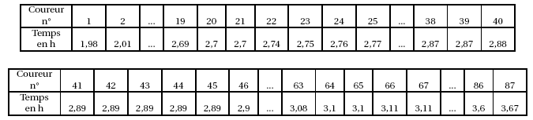
87/2 = 43,5; c'est donc le 44ème temps qui donne la médiane, soit 2,89h.
87 / 4 = 21,75; c'est donc le 22ème temps qui donne le 1er quartile, soit 2,74h.
3*87 / 4 = 65,25; c'est donc le 66ème temps qui donne le 3ème quartile, soit 3,11h.
2. On donne en annexe le diagramme en boîte de la série des temps moyens des coureurs du club
« Fondus de la glisse ». Les extrémités des moustaches correspondent aux temps minimum et maximum.
Construire sur le même dessin, avec la précision permise par l’échelle, le diagramme en boîte de
la série des temps moyens des coureurs du club « Glisse plaisir ».
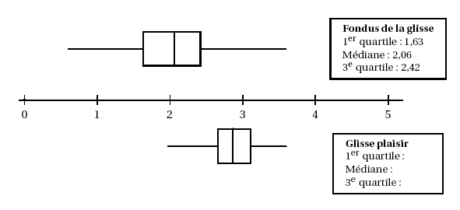
3. A partir des deux diagrammes en boîte, comparer les résultats des skieurs des deux clubs. Argumenter.
On peut remarquer que pour les coureurs de « Glisse plaisir » les résultats sont moins bons
(le décalage vers la droite indique des temps plus élevé) et plus regroupés (étendue et intervalle interquartile plus petit).

Partie C
Pour étudier leurs performances, deux amis Théo et Clément ont relevé dans un tableau leurs temps
réalisés lors de 8 entraînements sur cette course type. Ce tableau a été réalisé à l’aide d’un tableur. Les cellules du tableau sont au format : nombre, 2 décimales.
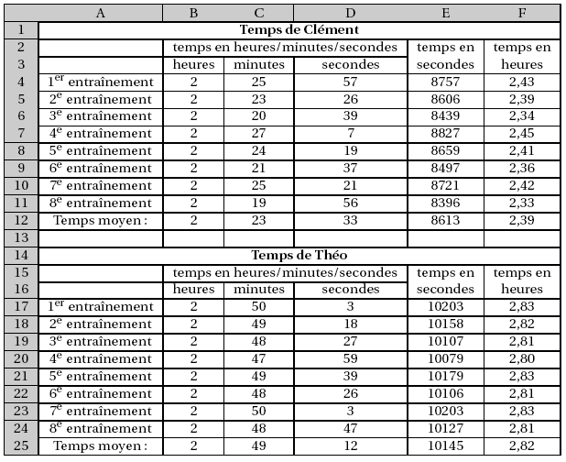
1. a. Quelle formule a été inscrite dans la cellule E4, puis recopiée vers le bas jusqu’en E11 ?
Cellule E4 : =B4*3600+C4*60+D4
b. Quelle formule a été inscrite dans la cellule F4, puis recopiée vers le bas jusqu’en F11 ?
Cellule F4 : =E4/3600
c. Quelle formule a été inscrite dans la cellule E12 afin de calculer le temps moyen de Clément ?
Cellule E12 : =moyenne(E4:E11)
2. Les deux amis souhaitent s’inscrire dans l’un des deux clubs l’an prochain. Ils comparent leur
temps moyen avec ceux des skieurs des deux clubs. Il voudraient être dans le même club et figurer
dans le premier quart des skieurs. Leur souhait est-il réalisable ? Argumenter votre réponse.
Pour le club « Fondus de la glisse », plus d'un quart des participants ont un temps inférieur à 2h, ce qui n'est le cas ni pour Clément, ni pour Théo.
Pour le club « Glisse Plaisir », le 1er quartile est de 2,74h (voir B1). Clément se trouve dans le 1er quart avec son temps moyen de 2,39h; ce nest pas le cas pour Théo qui a un temps moyen de 2,82h.

Exercice 2
Le prix de vente d'un paquet de cigarettes est réparti en 4 postes : la remise du débitant, le droit de consommation, la TVA et la part du fabricant.
On sait que sur un paquet de cigarettes de 3€, la remise du débitant est de 0,24€, la TVA est de 0,53€, la part du fabricant représente 16% du prix.
1- Calculer le montant en euros du droit de consommation.
La part du fabricant est 16% de 3€, soit 0,48€. Le droit de consommation est donc de
3 – 0,24 – 0,53 – 0,48 = 1,75€.
2- Quelle est la part en pourcentage de la TVA dans le prix ?
⋲ 0,177; la TVA représente donc 17,7% du prix.
3- Compléter le tableau fourni sur la feuille annexe avec une précision de 0,01€ pour la première ligne et avec une précision de 0,1% pour la 2ème ligne.

 | Remise du débitant | Droit de consommation | TVA | Part du fabricant
Montant en € | 0,24 | 1,75 | 0,53 | 0,48
Part en % | 8 | 58,3 | 17,7 | 16
4- Le prix de ce paquet de cigarettes doit passer à 3,60€ dans un premier temps, puis à 4,20€.
Exprimer ces deux augmentations en pourcentage.
Quel est le pourcentage d'augmentation final par rapport au prix initial de 3€ ?
Pour passer de 3 à 3,6 on multiplie par =1,2; cela représente une augmentation de 20%.
Pour passer de 3,6 à 4,2 on multiplie par ⋲1,167; cela représente une augmentation de 16,7%.
Pour passer de 3 à 4,2 on multiplie par =1,4; cela représente une augmentation de 40%.

